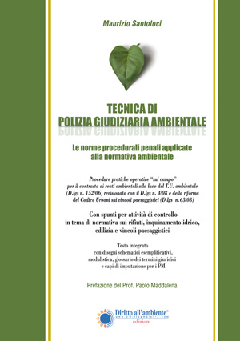
Tecnica di Polizia Giudiziaria Ambientale
Le norme procedurali penali applicate alla normativa ambientale
Prefazione del Prof. Paolo Maddalena
Giudice della Corte Costituzionale
"Tecnica di Polizia Giudiziaria Ambientale" è un libro "storico" di Maurizio Santoloci, finalizzato a decodificare in termini chiari e semplici i complessi temi
Un testo pratico ed operativo che da oltre vent’anni è il manuale di riferimento per operatori di polizia statali e locali, tecnici amministrativi, guardiaparco, guardie volontarie e di associazioni ambientaliste.
Un’edizione totalmente rinnovata e aggiornata (maggio 2008) con le ultime modifiche legislative in materia di leggi ambientali
448 pagine - Solo testo manualistico (nessuna legge o testi fotocopia riportati)

